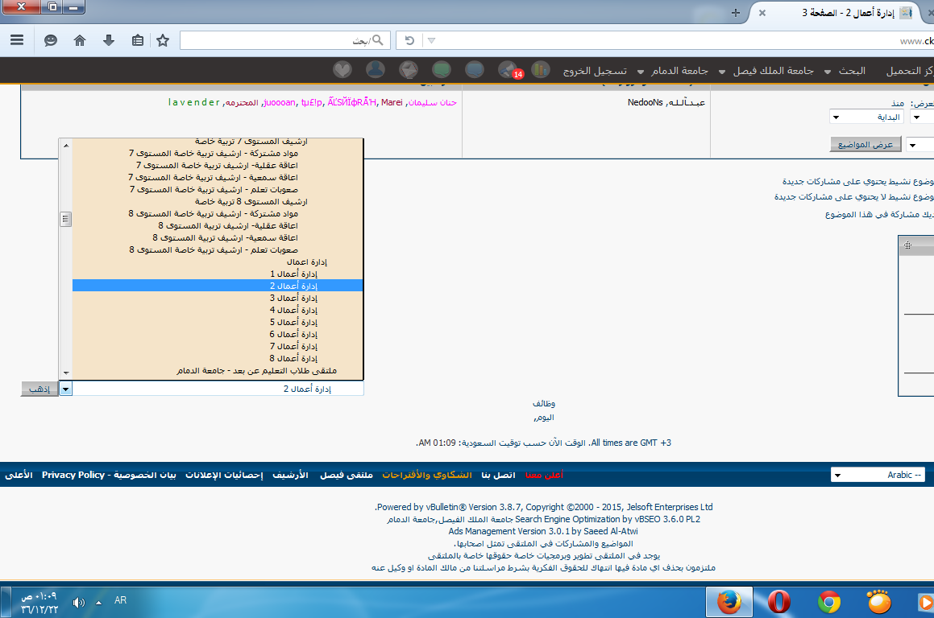
كل الي حددته بالأسهم موجود فيه كل المواد الي بغيتيها الأمر بسيط ولا فيه لا توتر ولا شي ونصيحتي لك لا تعتمدين على الملخصات إلا أخر الترم عشان يكون الدكتور معدل ومعتمد الملخص

